Obudowa komputera - jak wybrać?
Tylko teoretycznie nieistotny element - <b>obudowa komputera</b>. <b>Jak wybrać</b> taką, by służyła przez wiele lat? Czy ma wpływ na kondycję sprzętu? Odpowiednia wentylacja pomaga lepiej schładzać podzespoły, dzięki czemu sprzęt pracuje ciszej. Ponadto odpowiednie warunki mogą wydłużyć jego żywotność.

Odpowiednia obudowa komputera - jak wybrać? To pytanie może sobie zadać wielu niedoświadczonych użytkowników. Standardem jest typ Tower - uniwersalne, pozwalają na montaż różnych podzespołów, które na pewno nie muszą być dostosowane do obudowy wielkością. Są jednak mniejsze i bardziej estetyczne rozwiązania.
Obudowa komputera - jak wybrać niedużą?
Bardzo mało miejsca zajmuje wersja Desktop. Jej kompaktowe wymiary pozwalają na ustawienie pod monitorem. Popularne są zwłaszcza w biurach i urzędach, gdzie pod biurkiem zwykle jest mało miejsca. Również małe są modele typu Slim. Innym rozwiązaniem jest wersja SFF, do której przeznaczone są płyty główne w standardzie mini-ITX. Na rynku znaleźć można również inne typy obudów, przeznaczonych na przykład do zestawów domowego centrum rozrywki.

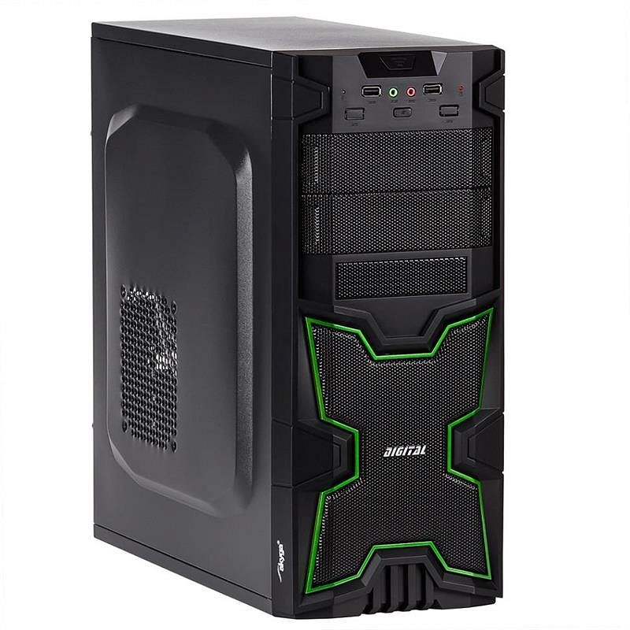
Solidne wykonanie
Podstawą jest trwały materiał. Aluminium, stal lub bardzo sztywny plastik powinien stanowić skuteczne zabezpieczenie. Niezmiernie ważne jest również odpowiednie chłodzenie. Zwłaszcza w kontekście komputerów, na których będą uruchamiane wymagające programy i najnowsze gry. Więcej informacji, jak wybrać obudowę komputera oraz ofertę, znaleźć można na naszej stronie: https://nikolnet.pl/30-obudowy-komputerowe

